2015年度　追・再試験　化学基礎　第2問　－　問5

必要があれば，原子量は次の値を使うこと。

　H　1.0 C　12 　　　N　14 　　　O　16

　Na　23 Mg　24 　　　Cl　35.5 　　　K　39

【問題】

　0.10 mol/Lの塩酸10 mLを0.050 mol/LのNaOH水溶液で滴定した。滴定曲線として最も適当なものを，次の①～④のうちから一つ選べ。

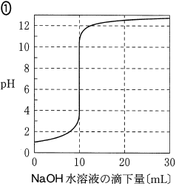　　　　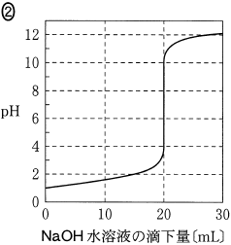

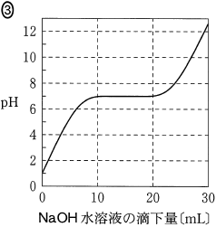　　　　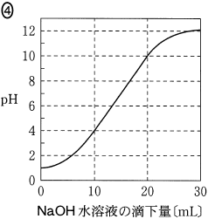

2015年度　追・再試験　化学基礎　第2問　－　問5

【問題情報】

|  |  |
| --- | --- |
| **単元** | 中和滴定曲線 |
| **配点** | 4点 |
| **計算問題** | ○ |
| **難易度** | 易しい |

【正解】



【解説】

　強酸と強塩基の中和滴定では，中和が完了する滴下量のところでpHが大きく変化します。このことから，①と②に絞ることができます。

　塩酸と水酸化ナトリウムはともに1価なので，中和の公式より，中和点の滴下量を求めることができます。

　　　　1 × 0.10 mol/L ×  L ＝ 1 × 0.050 mol/L × 〔L〕

*v* ＝ 20

　よって，中和点におけるNaOH水溶液の滴下量が20 mLである②が正解です。

高校化学Net参考書　<http://ko-ko-kagaku.net/>